МИНИСТЕРСТВО НАУКИ И ВЫСШЕГО ОБРАЗОВАНИЯ РОССИЙСКОЙ ФЕДЕРАЦИИ

ФЕДЕРАЛЬНОЕ ГОСУДАРСТВЕННОЕ АВТОНОМНОЕ

ОБРАЗОВАТЕЛЬНОЕ УЧРЕЖДЕНИЕ ВЫСШЕГО ОБРАЗОВАНИЯ

«Санкт-Петербургский национальный исследовательский университет

информационных технологий, механики и оптики»

**Факультет программной инженерии и компьютерной техники**

**ЛАБОРАТОРНАЯ РАБОТА №1**

по дисциплине

«ПРОГРАММИРОВАНИЕ»

Вариант № 373329

***Выполнил:***

Студент группы P3115

Собитов Анвархон Акмалович

***Преподаватель:***

Сорокин Роман Борисович

Санкт-Петербург, 2022

Оглавление

Задание 2

Исходный код программы 4

Результаты работы программы 5

Вывод 5

# Задание

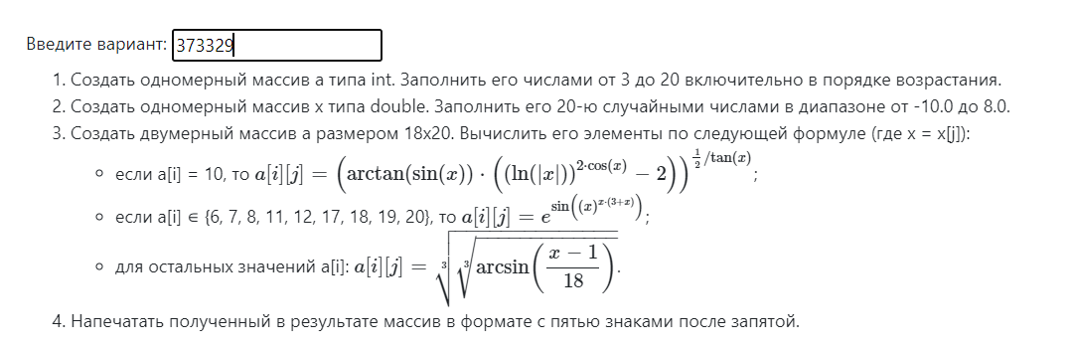

# Исходный код программы

*import* java.util.Random;  
  
*public class* Main {  
 *public static void* main(String[] args) {  
 *int*[] a = *new int*[18];  *int* k = 3;  
 *for* (*int* i = 0; i<a.length; i++){  
 a[i] = k;  
 k = k + 1;  
 }  
 *double*[] x = *new double*[20];  
 *for* (*int* i = 0; i < x.length; i++){  
 x[i] = *new* Random().nextDouble(-10.0,8.0);  
 }  
 *double*[][] ar = *new double*[18][20];  
 *for* (*int* i = 0; i<18; i++){  
 *for*(*int* j =0; j<20;j++){  
   
 *if* (a[i] == 10) {  
 ar[i][j] = Math.pow(Math.atan(Math.sin(x[j])) * (Math.pow(Math.log10(Math.abs(x[j])), 2 * Math.cos(x[j])) - 2), 1 / (2 * Math.tan(x[j])));  
 }  
 *else if* (a[i] == 6 || a[i] == 7 || a[i] == 8 || a[i] == 11 || a[i] == 12 || a[i] == 17 || a[i] == 18 || a[i] == 19 || a[i]==20 ) {  
 ar[i][j] = Math.pow( Math.E, ( Math.sin(Math.pow( x[j], x[j]*(x[j]+3) )) ) );  
 }  
 *else* {  
 ar[i][j] = Math.pow( Math.asin( (x[i] - 1)/18 ) , (1 / 9) );  
 }  
 }  
 }  
 *for*( *int* i = 0; i < 18; i++){  
 *for* ( *int* j = 0; j<20;j++){  
 System.out.printf("%10.5f", ar[i][j]);  
 System.out.print(" ");  
 }  
 System.out.println();  
 }  
 }  
}

# Результаты работы программы

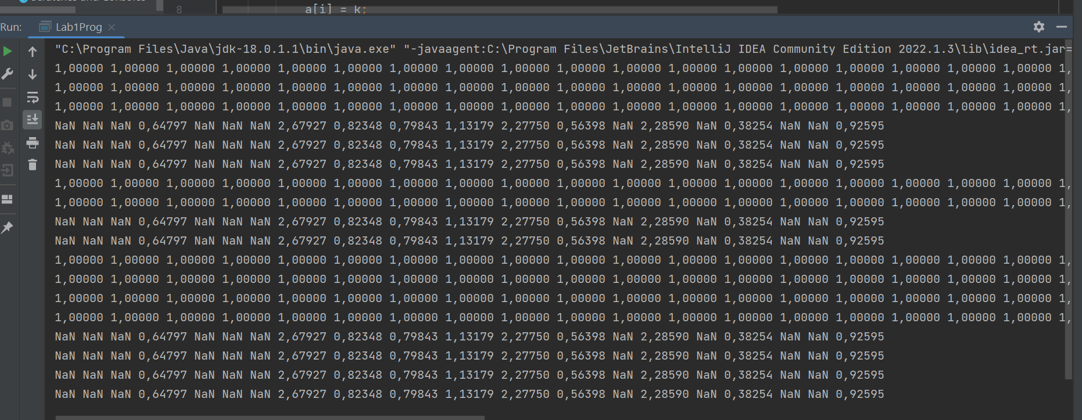

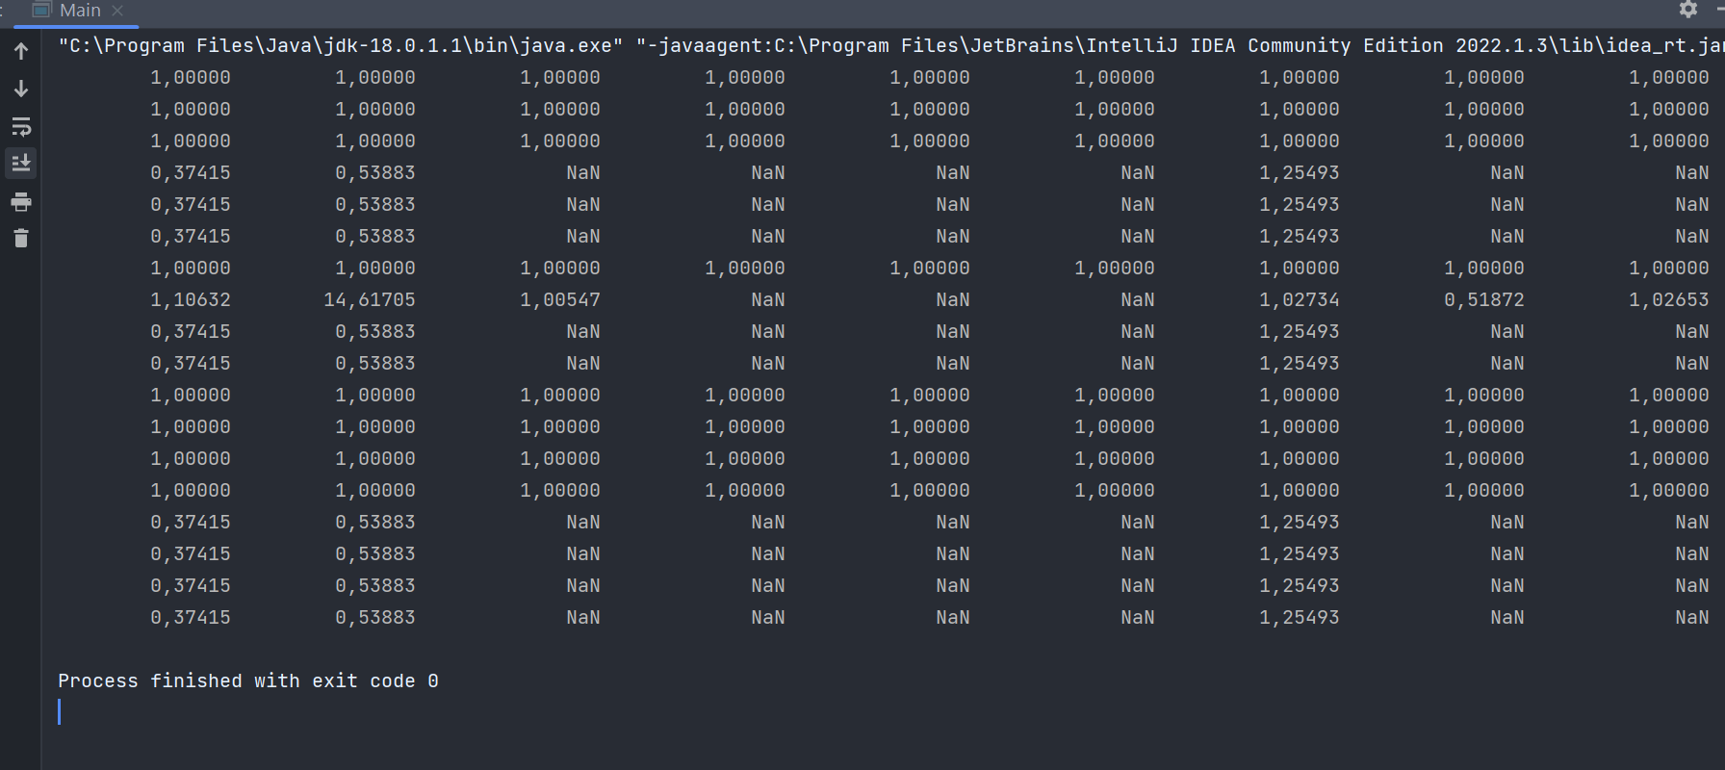

# Вывод

Во время выполнения работы я ознакомился с синтаксисом языка Java, библиотеками Math и Random, научился работать с примитивными типами данных, одномерными и многомерными массивами, циклами, логическими операторами и форматированным выводом. По окончании работы я умею пользоваться основными средствами JDK. Полученные знания понадобятся в процессе дальнейшего обучения.